实验八 服务应用

|  |  |  |  |  |  |
| --- | --- | --- | --- | --- | --- |
| **课 程** | 移动应用软件开发技术 | **实验项目** | 服务应用 | **成 绩** |  |
| **专业班级** | 软件工程2017 | **班内序号** |  | **指导教师** | 杨云 |
| **姓 名** | **李文毅** | **学 号** | **201731062208** | **实验日期** | 2019.12.26 |

**实验目的及要求：**

1. 掌握：多线程的使用
2. 掌握：服务的定义与使用
3. 实验报告上传：<http://study.swpu.edu.cn/portal>

**实验内容：**

1. 实现一个倒计时时钟，创建子线实现计时功能，使用异步消息机制将计时结果显示在界面上，如图，在文本框中输入数字（使用Number文本框），点击开始按钮后，下方文本框的数字每秒减1，点击停止即停止倒计时

b开始

b停止

100

## 代码：

**package** com.example.timenum;  
  
**import** androidx.appcompat.app.AppCompatActivity;  
  
**import** android.os.Bundle;  
**import** android.os.Handler;  
**import** android.os.Message;  
**import** android.view.View;  
**import** android.widget.Button;  
**import** android.widget.EditText;  
  
**public class** MainActivity **extends** AppCompatActivity {**private** EditText **editText**;  
 **int number** ;  
 **private boolean isStart**;  
 **private** Handler **handler**=**new** Handler(){  
 **public void** handleMessage(Message msg){  
 **editText**.setText(String .*valueOf*(msg.**what**));  
 }  
 };  
 @Override  
 **protected void** onCreate(Bundle savedInstanceState) {  
 **super**.onCreate(savedInstanceState);setContentView(R.layout.***activity_main***);  
 Button btnopen=(Button)findViewById(R.id.***btnopen***);  
 Button btnclose=(Button)findViewById(R.id.***btnclose***);  
 **editText**=(EditText)findViewById(R.id.***editNum***);  
 btnopen.setOnClickListener(**new** View.OnClickListener() {  
 @Override  
 **public void** onClick(View v) {**number**=Integer.*parseInt*(**editText**.getText().toString());  
 **isStart**=**true**;  
 **new** Thread(**new** Runnable() {  
 @Override  
 **public void** run() {  
 **while**(**isStart**&&**number**>=0){  
 Message message=**new** Message();  
 message.**what**=**number**;  
 **handler**.sendMessage(message);  
 **try** {  
 Thread.*sleep*(1000);  
 } **catch** (InterruptedException e) {  
 e.printStackTrace();  
 }  
 **number**--;  
 }  
 }  
 }).start();  
 }  
 });  
 btnclose.setOnClickListener(**new** View.OnClickListener() {  
 @Override  
 **public void** onClick(View v) {  
 **isStart**=**false**;  
 }  
 });  
 }  
}

*<?*xml version="1.0" encoding="utf-8"*?>*<LinearLayout xmlns:android="http://schemas.android.com/apk/res/android"  
 xmlns:tools="http://schemas.android.com/tools"  
 android:id="@+id/activity_main"  
 android:layout_width="match_parent"  
 android:layout_height="match_parent"  
 android:orientation="vertical"  
 android:weightSum="1">  
 <LinearLayout  
 android:layout_width="match_parent"  
 android:layout_height="wrap_content"  
 android:orientation="horizontal">  
 <Button  
 android:text="开始"  
 android:layout_width="0dp"  
 android:layout_height="wrap_content"  
 android:layout_weight="1"  
 android:id="@+id/btnopen"/>  
 <Button  
 android:text="停止"  
 android:layout_width="0dp"  
 android:layout_weight="1"  
 android:layout_height="wrap_content"  
 android:id="@+id/btnclose"/>  
 </LinearLayout>  
  
 <EditText  
 android:id="@+id/editNum"  
 android:layout_width="match_parent"  
 android:layout_height="wrap_content"  
 android:hint="请输入数字"  
 android:textSize="35sp"  
 android:gravity="center"  
 android:layout_weight="0.47" />  
  
</LinearLayout>

## 截图：

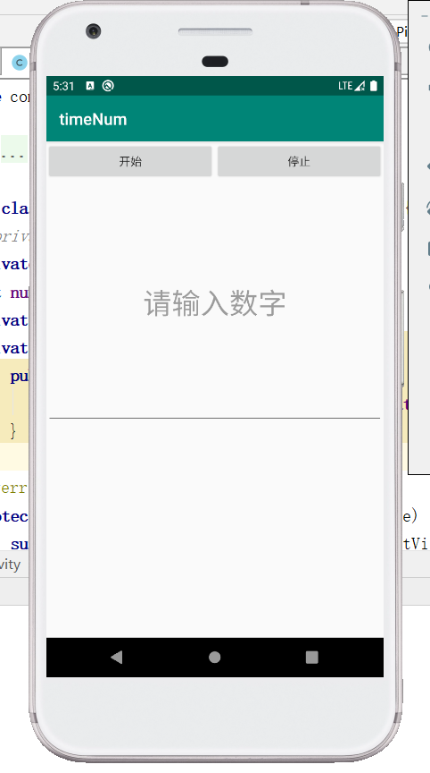

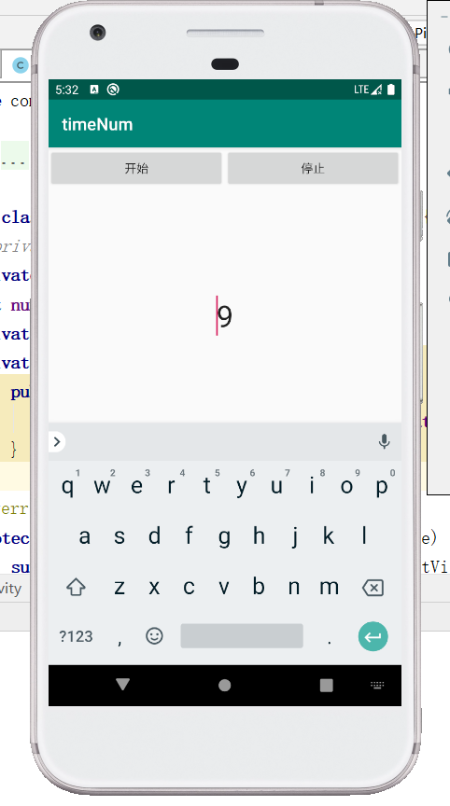

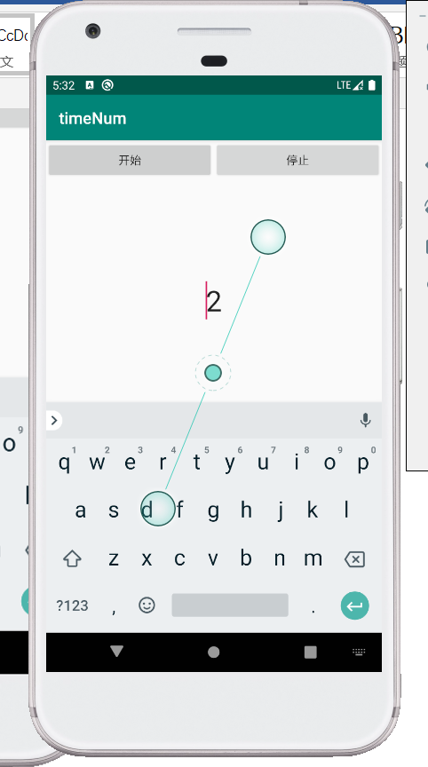

1. 创建ClockActivity，可输入一个时间（使用Time文本框），再创建一个ClockService在用于计时，到时间后，以在Activity中发出通知（在下方的TextView中显示“时间到”）。

注意：这里涉及到了Service操作Activity

t 12:10:25

时间到！

b确定

## 代码：

### 服务代码：

**package** com.example.timenum;  
  
**import** android.app.Service;  
**import** android.content.Intent;  
**import** android.os.Binder;  
**import** android.os.Bundle;  
**import** android.os.Handler;  
**import** android.os.IBinder;  
**import** android.os.Message;  
**import** android.util.Log;  
  
**import** java.text.SimpleDateFormat;  
**import** java.util.Date;  
  
**public class** ClockService **extends** Service {  
  
**private** timingBinder **mBinder**=**new** timingBinder();  
  
 **class** timingBinder **extends** Binder{  
  
 **public void** transTime(**final** Handler handler,**final** String str){  
 **new** Thread(**new** Runnable() {  
 @Override  
 **public void** run() {  
 **while** (**true**) {  
 SimpleDateFormat simpleDateFormat = **new** SimpleDateFormat(**"hh:mm:ss"**);  
 Date date = **new** Date(System.*currentTimeMillis*());  
 String time = simpleDateFormat.format(date);  
 **try** {  
 Thread.*sleep*(1000);  
 } **catch** (InterruptedException e) {  
 e.printStackTrace();  
 }  
 Log.*d*(**"当前时间"**, time);  
 Message message = **new** Message();  
 message.**what** = 1;  
 **if** (str.equals(time)) {  
 handler.sendMessage(message);  
 }  
 }  
 }  
 }).start();  
 }  
}  
  
 @Override  
 **public void** onCreate() {  
 **super**.onCreate();  
 }  
  
 @Override  
 **public int** onStartCommand(Intent intent, **int** flags, **int** startId) {  
 **return super**.onStartCommand(intent, flags, startId);  
 }  
  
 @Override  
 **public void** onDestroy() {  
 **super**.onDestroy();  
 }  
  
 @Override  
 **public** IBinder onBind(Intent intent) {  
 *//* ***TODO: Return the communication channel to the service.* return mBinder**;  
 }  
}

### 主活动代码：

**package** com.example.timenum;  
  
**import** androidx.annotation.NonNull;  
**import** androidx.appcompat.app.AppCompatActivity;  
  
**import** android.annotation.SuppressLint;  
**import** android.app.Activity;  
**import** android.app.IntentService;  
**import** android.content.ComponentName;  
**import** android.content.Intent;  
**import** android.content.ServiceConnection;  
**import** android.os.Bundle;  
**import** android.os.Handler;  
**import** android.os.IBinder;  
**import** android.os.Message;  
**import** android.util.Log;  
**import** android.view.View;  
**import** android.widget.Button;  
**import** android.widget.EditText;  
**import** android.widget.TextView;  
  
**import** java.text.SimpleDateFormat;  
**import** java.util.Calendar;  
**import** java.util.Date;  
  
**public class** MainActivity **extends** Activity{  
 **private** TextView **textView**;  
 **private** String **gettime**;  
 *// private Handler handler;* **private** EditText **editText**;  
**private** Handler **handler**=**new** Handler(){  
 @Override  
 **public void** handleMessage( Message msg) {  
 **switch** (msg.**what**){  
 **case** 1:  
 **textView**.setText(**"时间到"**);  
 **break**;  
 **default**:  
 **break**;  
 }  
 }  
};  
 **private** ClockService.timingBinder **timingBinder**;  
 **private** ServiceConnection **connection**=**new** ServiceConnection() {  
 @Override  
 **public void** onServiceConnected(ComponentName name, IBinder service) {  
 **timingBinder**=(ClockService.timingBinder)service;  
 **timingBinder**.transTime(**handler**,**gettime**);  
 }  
 @Override  
 **public void** onServiceDisconnected(ComponentName name) {  
 }  
 };  
  
 @Override  
 **protected void** onCreate(Bundle savedInstanceState) {  
 **super**.onCreate(savedInstanceState);  
 setContentView(R.layout.***activity_main***);  
 SimpleDateFormat simpleDateFormat = **new** SimpleDateFormat(**"hh:mm:ss"**);  
 Date date = **new** Date(System.*currentTimeMillis*());  
 String time = simpleDateFormat.format(date);  
 Button button=(Button)findViewById(R.id.***btnSure***);  
 **textView**=(TextView)findViewById(R.id.***txtTip***);  
 **editText**=(EditText)findViewById(R.id.***editTime***);  
 button.setOnClickListener(**new** View.OnClickListener() {  
 @Override  
 **public void** onClick(View v) {  
 Intent intent=**new** Intent(MainActivity.**this**,ClockService.**class**);  
 *// startService(intent);* bindService(intent,**connection**,***BIND_AUTO_CREATE***);  
 **gettime**=**editText**.getText().toString().trim();  
 }  
 });  
 }  
}

## 截图：

